Excelente, esto sí es muy posible y de hecho es el camino correcto: arrancar con lo que ya tienen, demostrar valor rápido, y después justificar la inversión en la arquitectura completa. Déjame verificar un par de cosas técnicas actuales antes de armar la propuesta del MVP, particularmente sobre los requisitos de Copilot en Power BI.Sí, es totalmente posible y de hecho es la mejor manera de empezar: probar valor con bajo costo antes de invertir en la arquitectura completa. Te armo el MVP, pero primero un par de aclaraciones importantes que cambian el alcance:

Primero, hay varios "Copilot" — aclaremos cuál aplica
Cuando dices "Azure Copilot" hay tres productos distintos que la gente suele confundir:
- Copilot en Power BI: genera reportes, escribe DAX y resume insights en lenguaje natural sobre los datos del modelo. Este es el que sirve para el caso.
- Microsoft 365 Copilot: el de Word, Excel, Outlook. No analiza la base SQL del cliente.
- GitHub Copilot / Copilot Studio: para código o para construir agentes conversacionales. Útil más adelante, no para el MVP.
El que necesitan es Copilot en Power BI, y aquí viene el detalle crítico de licenciamiento que conviene saber antes de prometerlo:
Copilot en Power BI requiere que el workspace esté en una capacidad Fabric F64 o superior (~$5,250 USD/mes) o Premium P1 o superior. Una licencia Power BI Pro o PPU por sí sola no es suficiente — Copilot necesita capacidad organizacional. La documentación oficial de Microsoft menciona F2 como mínimo técnico (~$262 USD/mes) y eso sirve perfectamente para un piloto/demo, pero para producción real se va a F64.
Hay también una alternativa importante: se puede iniciar un trial de Fabric de 60 días gratis directamente desde el servicio Power BI — ideal para demostrar el MVP sin costo.
Y un dato relevante para planeación: Microsoft está retirando las funcionalidades clásicas de Q&A en Power BI (Q&A visual, dashboard tiles, embedded) en diciembre de 2026, así que el camino natural es Copilot de todos modos.

Stack del MVP

Capa | Tecnología | Costo / Estado
Origen | SQL Server (Intelisis) | Ya lo tienen
Preparación | Vistas/Stored Procs en SQL Server + Power BI Dataflows | Sin costo adicional
Modelo semántico | Power BI Desktop | Gratis (la herramienta)
Publicación | Power BI Service (workspace) | Pro $10 USD/usuario/mes
IA básica (sin Copilot) | Visuales AI nativos de Power BI | Incluido en Pro
IA avanzada (con Copilot) | Copilot en Power BI | Trial Fabric 60 días → F2 o F64
Consumo | Power BI Service / app móvil PBI | Incluido

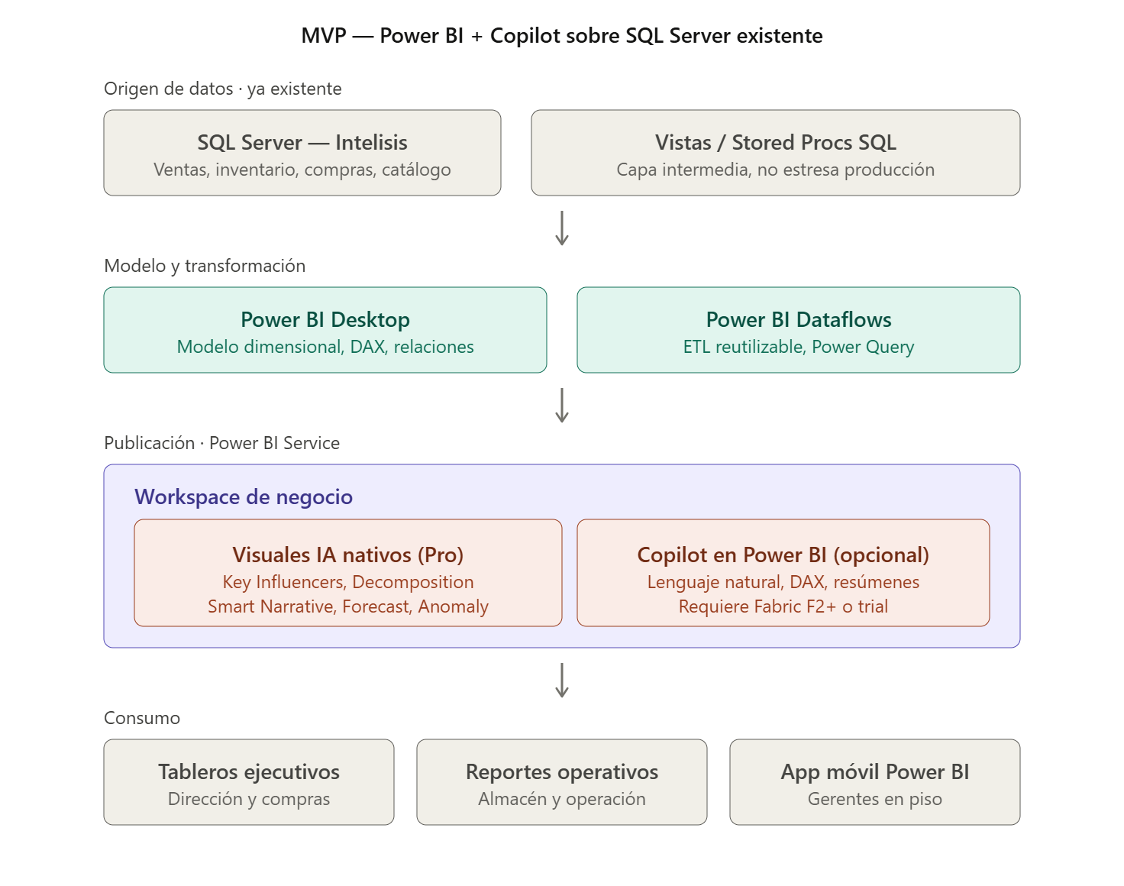

Qué entrega el MVP
Capa de origen. No tocas el SQL Server de producción directamente. Creas vistas (o stored procedures) que extraen y pre-agregan ventas, inventario, compras y catálogo. Esto aísla la carga analítica de la operativa del ERP — un punto que cualquier DBA va a exigir.
Modelo en Power BI Desktop. Aquí construyes un modelo dimensional simple en estrella: una tabla de hechos FactVentas con sus dimensiones DimProducto, DimTiempo, DimTienda, DimCliente (si tienen datos del cliente), DimCanal (físico/web/app). Agregas otra hecho FactInventario y FactCompras. Sin esto, ni Copilot ni los visuales de IA dan buenos resultados — el modelo es el cimiento.

Visuales de IA nativos (incluidos en Pro, sin pagar extra). Esto es la joya escondida que mucha gente no aprovecha:
- Key Influencers: dile "qué factores influyen en las ventas altas" y Power BI te dice automáticamente "las ventas suben 3.2x cuando es fin de semana en zona norte y el producto es postre premium". Esto contesta exactamente la pregunta de negocio del cliente.
- Decomposition Tree: análisis jerárquico interactivo para drill-down ("¿por qué cayeron las ventas en marzo?" → desglosa por canal → por línea → por producto).
- Smart Narrative: genera párrafos automáticos en español explicando lo que está pasando en cada reporte.
- Forecast en gráficas de línea: pronóstico automático con intervalo de confianza, sin ML formal. Sirve perfectamente para una primera versión del pronóstico de demanda.
- Anomaly Detection: marca picos y caídas atípicas automáticamente.
Copilot en Power BI (opcional para el MVP). Sumado a lo anterior, permite:
- Preguntas en lenguaje natural: "muéstrame los 10 postres más vendidos en CDMX en mayo por canal"
- Generación automática de reportes desde una descripción
- Resúmenes ejecutivos de tableros
- Escritura asistida de DAX
Recomendación práctica: arrancar el MVP con el trial gratuito de Fabric de 60 días para mostrar Copilot al cliente. Si convence, evaluar F2 (~$262 USD/mes) para mantener la demo, y dejar F64 para producción cuando se escale.

Plan de 5-6 semanas
Semana 1 — Descubrimiento. Sesiones con el equipo de TI del cliente para mapear el modelo de Intelisis (qué tablas tienen ventas, inventario, compras, productos, clientes). Definir 5-8 KPIs y preguntas de negocio prioritarias. Solicitar acceso de lectura al SQL Server.
Semana 2 — Capa SQL. Crear vistas o stored procs que entreguen los datos en forma analítica. Validar tiempos de respuesta y volúmenes.
Semana 3 — Modelo Power BI. Modelo dimensional en Power BI Desktop, relaciones, medidas DAX clave (ventas, margen, rotación, días de inventario, ticket promedio). Importar datos de prueba.
Semana 4 — Reportes y visuales IA. Construir 3-4 reportes:
- Tablero ejecutivo de ventas (canal/línea/región) con Smart Narrative
- Análisis de inventario y rotación con alertas de anomalía
- Compras vs ventas con días de cobertura (el reporte que justifica el caso de negocio)
- Tendencias y pronóstico con forecast nativo y Key Influencers
Semana 5 — Activar Copilot. Iniciar trial de Fabric, asignar workspace, configurar el modelo semántico para Copilot (nombres descriptivos, sinónimos, descripciones de medidas — esto determina la calidad de las respuestas), grabar 5-6 demos de preguntas en lenguaje natural.
Semana 6 — Presentación. Demo al cliente con casos reales: "pregúntale a Copilot qué postres se vendieron menos en CDMX la semana pasada", "muéstrame el reporte de cobertura de inventario para postres premium". Documentar los hallazgos y proponer la siguiente fase (la arquitectura completa que vimos antes).

Lo importante a comunicar al cliente
Tres puntos para alinear expectativas:
Uno, este MVP responde "qué pasó y qué está pasando" con un poquito de "qué va a pasar" gracias al forecast nativo. Para pronósticos serios por SKU/tienda/canal con modelos formales se necesita Azure ML — eso es la Fase 3 de la arquitectura completa.
Dos, Copilot no inventa datos: si en Intelisis no está la edad del cliente, Copilot no la va a deducir. El ejemplo de "mujeres 18-25" exige que el dato exista en la base. Conviene confirmar en la semana 1 qué información demográfica tienen disponible.
Tres, el costo del MVP es muy contenido: licencias Pro existentes + trial Fabric gratis + tiempo de consultoría. Sin infraestructura nueva, sin Data Lake, sin Azure ML. Si después del MVP el cliente quiere escalar, ahí entra la arquitectura completa.
¿Quieres que armemos el siguiente nivel? Puedo ayudarte con: el detalle del modelo dimensional estrella, las DAX medidas clave, el script SQL de las vistas iniciales sobre Intelisis, o un guion de presentación/demo para vendérselo al cliente. ¿Por dónde seguimos?

